# Scoped

1. 什么是scoped

在vue文件中的style标签上，有一个特殊的属性：scoped。当一个style标签拥有scoped属性时，它的CSS样式就只能作用于当前的组件，也就是说，该样式只能适用于当前组件元素。通过该属性，可以使得组件之间的样式不互相污染。如果一个项目中的所有style标签全部加上了scoped，相当于实现了样式的模块化。

1. 实现原理

PostCSS给一个组件中的所有dom添加了一个独一无二的动态属性，然后，给CSS选择器额外添加一个对应的属性选择器来选择该组件中dom，这种做法使得样式只作用于含有该属性的dom——组件内部dom

1. 为什么慎用scoped

1.父组件无scoped属性，子组件带有scoped，父组件是无法操作子组件的样式的，虽然我们可以在全局中通过该类标签的标签选择器设置样式，但会影响到其他组件

2.父组件有scoped属性，子组件无，父组件也无法设置子组件样式，因为父组件的所有标签都会带有data-v-469af010唯一标志，但子组件不会带有这个唯一标志属性，与1同理，虽然我们可以在全局中通过该类标签的标签选择器设置样式，但会影响到其他组件

3.父子组建都有，同理也无法设置样式，更改起来增加代码量

1. 解决方法
2. 穿透scoped

**注意** stylus的样式穿透 使用>>> sass和less的样式穿透 使用/deep/

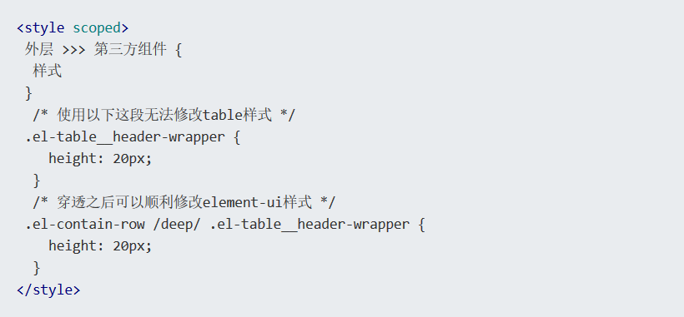

2.使用两个style标签

demo.vue

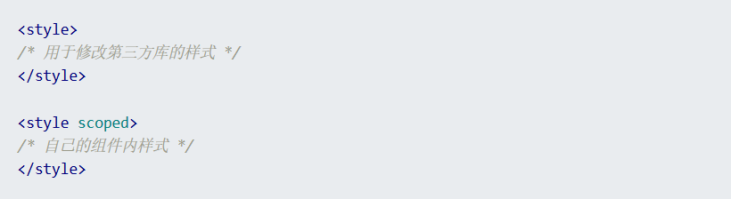

3.添加class

通过在外层dom上添加唯一的class来区分不同组件。这种方法既实现了类似于scoped的效果，又方便修改各种第三方组件的样式，

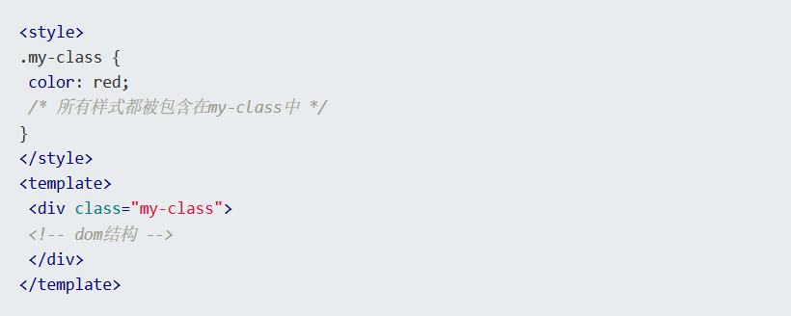

# 企业开发代码规范

实在太多：

https://bk.tencent.com/docs/document/5.1/19/592

https://juejin.im/post/5db919816fb9a020333c362f#heading-33

# vuecli项目puclic 文件夹和assets文件夹的异同

**1.相同点**  
文件夹中的资源在html中使用都是可以的。  
**2.不同点**

* 使用assets下面的资源，在js中使用的话，路径要经过webpack中的file-loader编译，路径不能直接写。
* 使用public文件下面的资源，是不会被webpack处理的，它们会被直接复制到最终的打包目录下面，且必须使用**绝对路径**来引用这些文件。

3.推荐将资源作为你的模块依赖图的一部分导入，这样它们会通过 webpack 的处理并获得如下好处：

1. 脚本和样式表会被压缩且打包在一起，从而避免额外的网络请求。
2. 文件丢失会直接在编译时报错，而不是到了用户端才产生 404 错误。
3. 最终生成的文件名包含了内容哈希，因此你不必担心浏览器会缓存它们的老版本。

public 目录提供的是一个应急手段，当你通过绝对路径引用它时，留意应用将会部署到哪里。